Sistema de Transporte Público en Armenia, Quindío.
El transporte público en Armenia carece de información centralizada sobre rutas y horarios. Los usuarios enfrentan dificultades para planificar viajes debido a la ausencia de mapas actualizados. Los paraderos no tienen información visible sobre frecuencias ni destinos, y la señalización es inadecuada. Turistas y nuevos residentes dependen de consultas informales. Las empresas transportadoras no tienen un sistema unificado, y los cambios en rutas o frecuencias no se comunican efectivamente, afectando la movilidad urbana.
Soluciones:
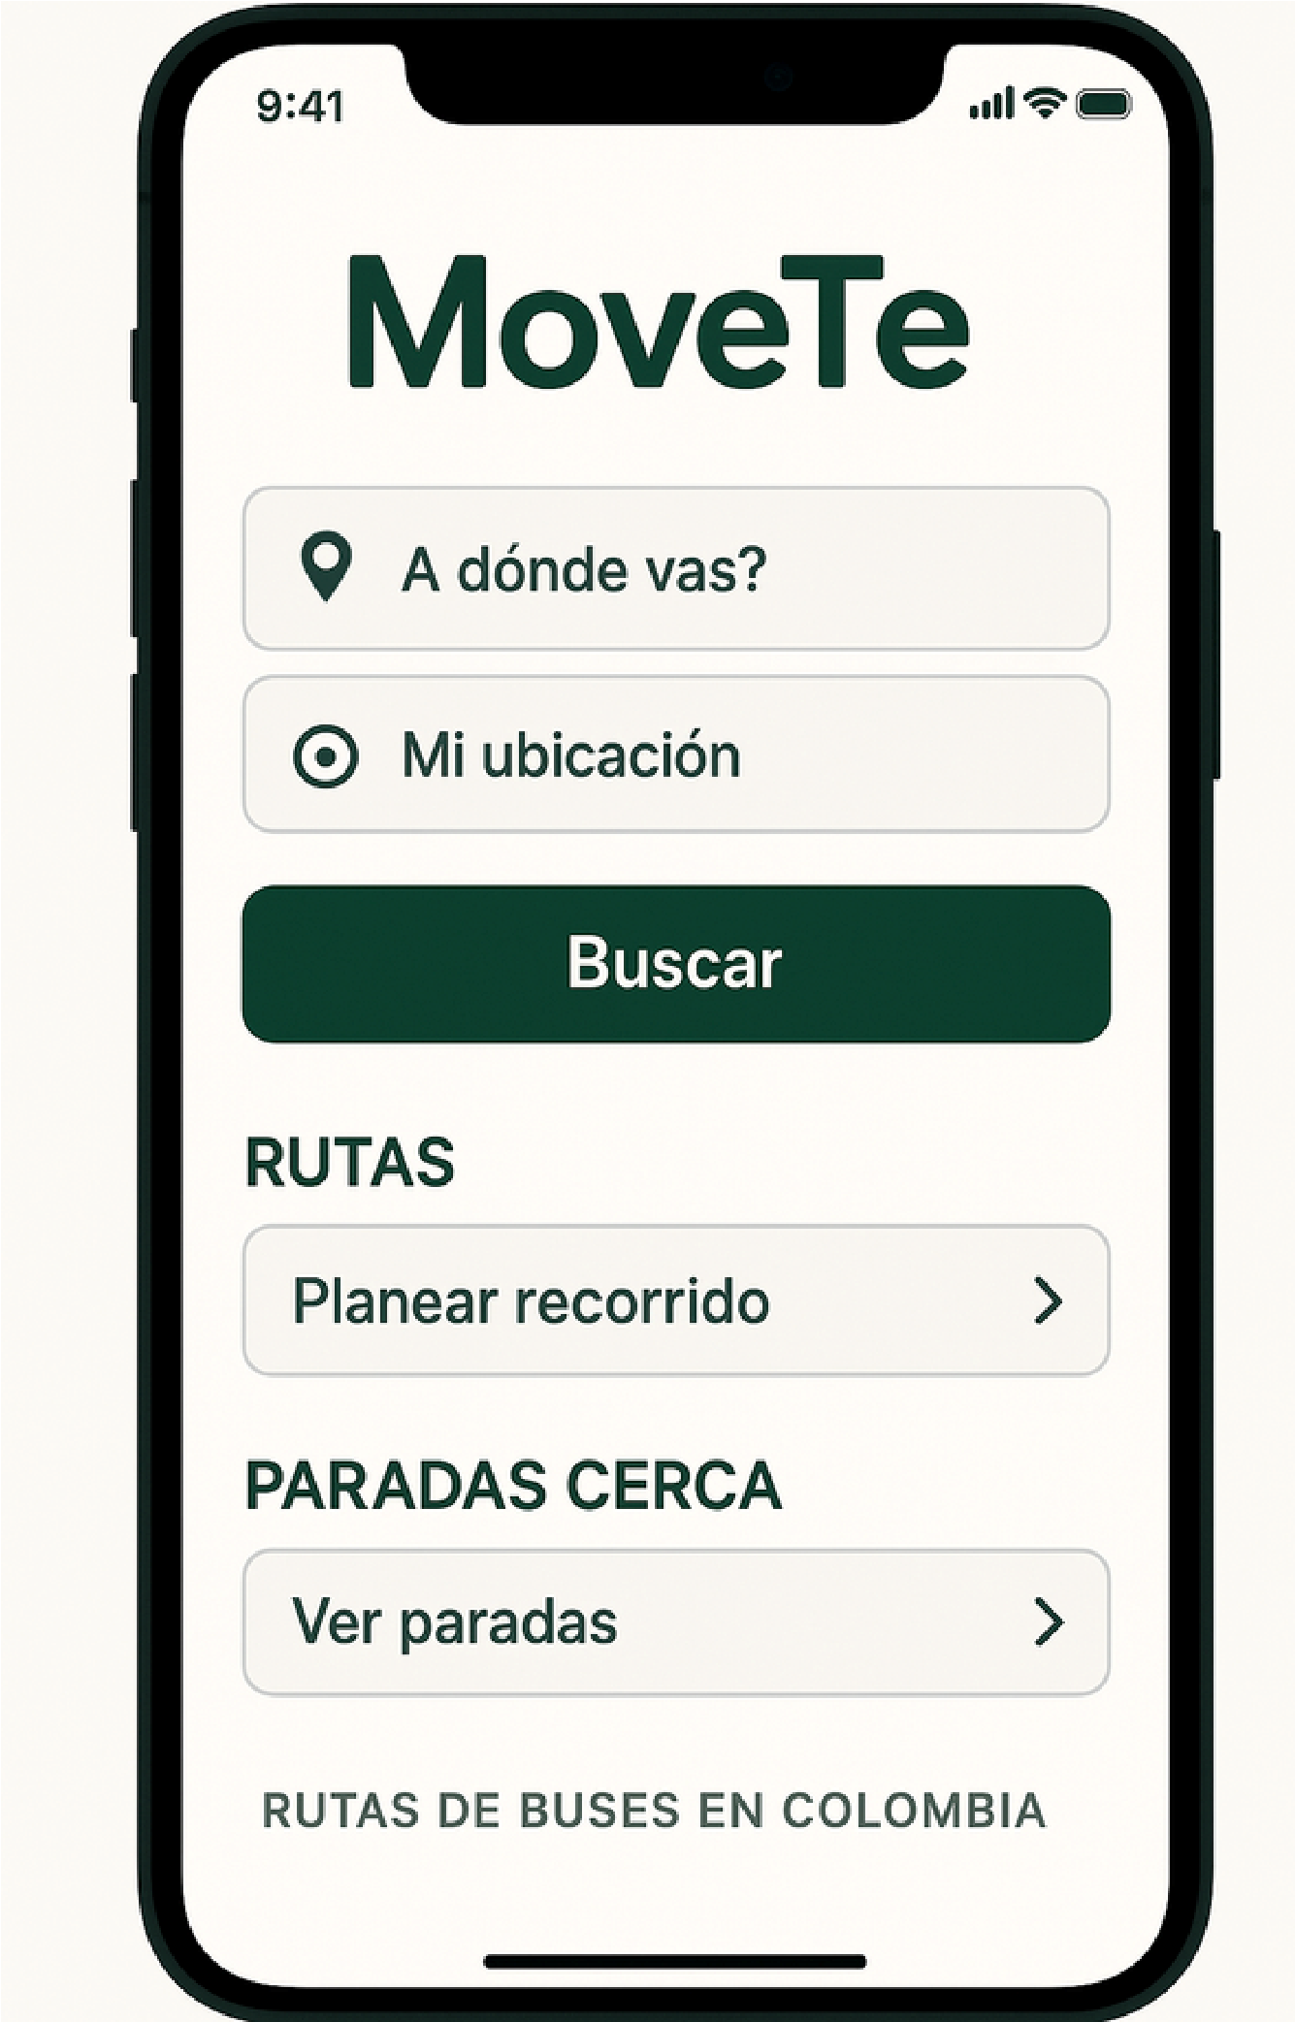
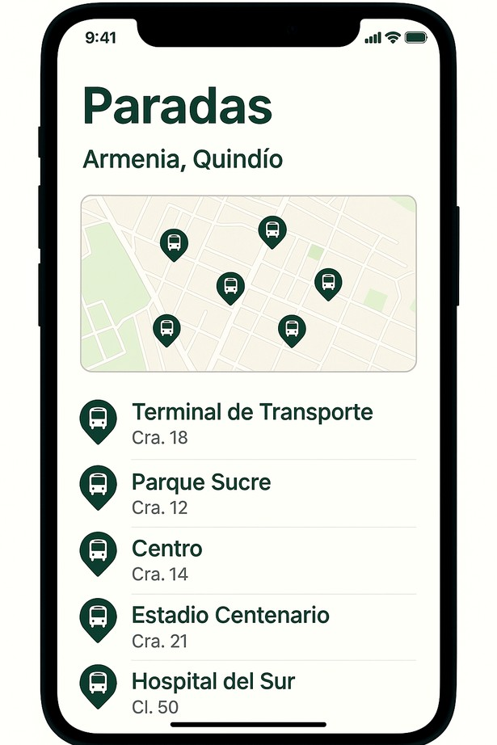
#1
Crear una aplicación de rutas de transporte público en la que los usuarios puedan ver en tiempo real la hora estimada de llegada de los buses.
Los usuarios también serán notificados de cualquier posible retraso y podrán saber qué tan lejos están de la parada de bus más cercana, así como el número de dicha parada. Dentro de la aplicación, los conductores de bus podrán comunicarse con la central en caso de que ocurra una emergencia
#2
Crear un chatbot que pueda responder preguntas frecuentes de los usuarios y proporcionar la hora estimada de llegada (ETA) de los buses.

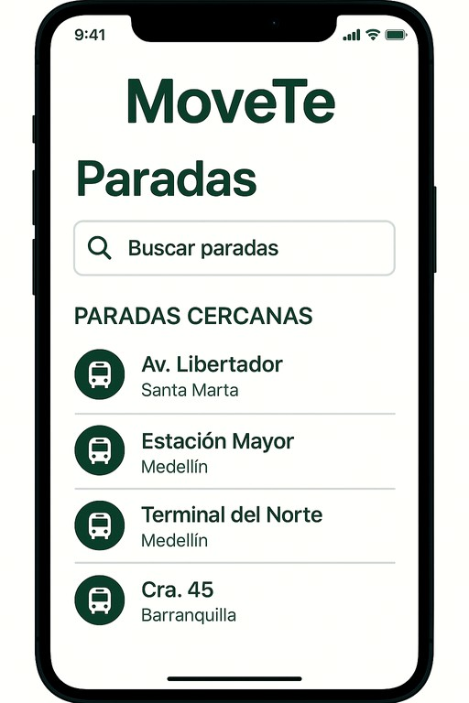
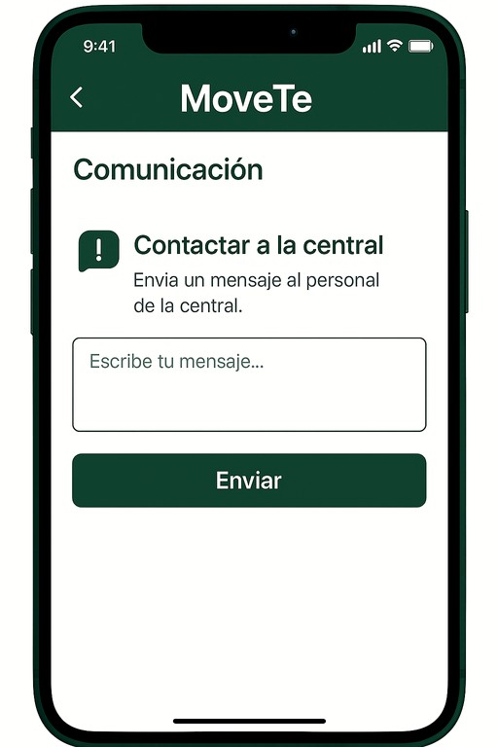
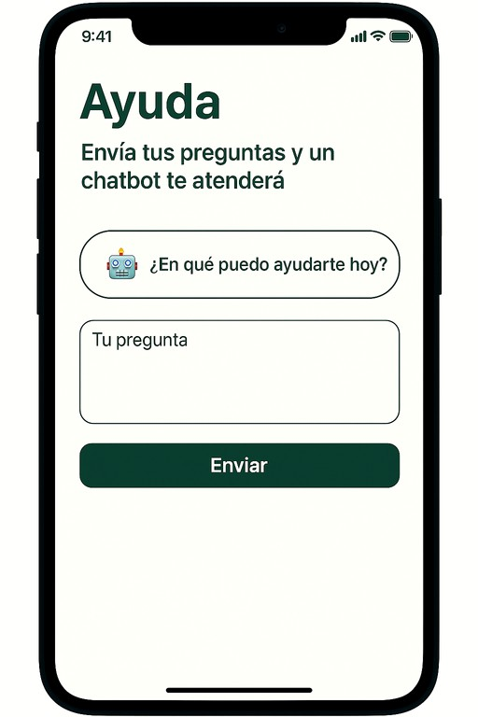

Solucion:
Como solucion proponemos crear un app en el cual usuarios
puedan ver el tiempo estimado de llegada de los buses en tiempo
real, buscar la para de bus mas cercana, usuarios podran
descargar el app escaneando el QR code bvisible en paradas de
bus, este app tambien va a ser una herramienta de
communication para que el piloto pueda mantener contacto con
control, en esta applicacion usuarios pueden usar un chat bot
integrado para responder preguntas generales

Pseudocodigos:
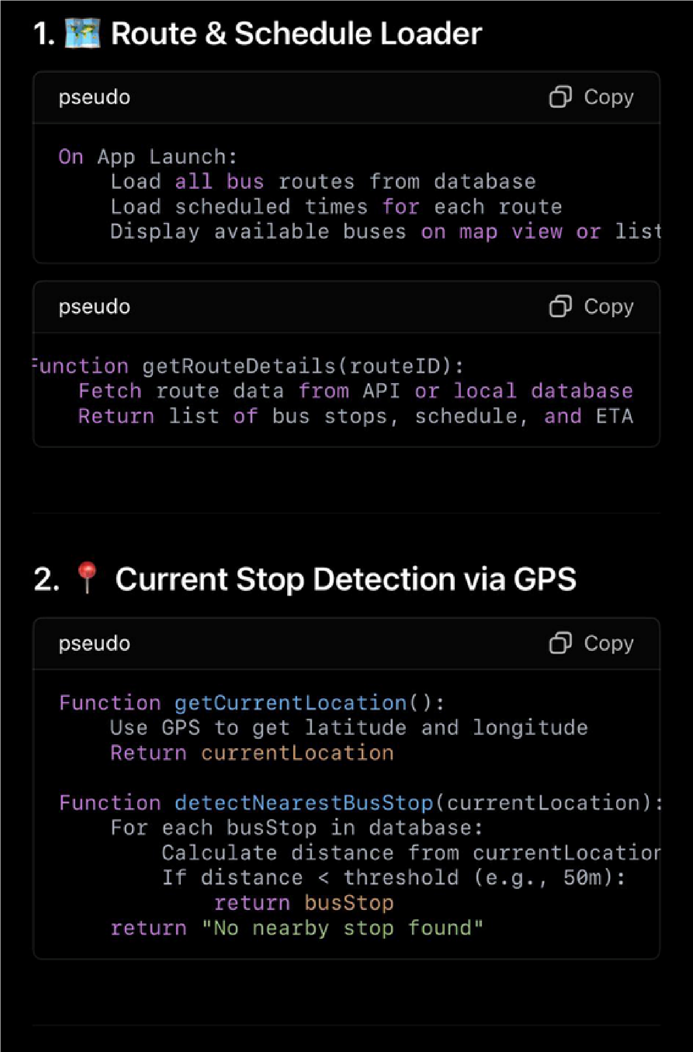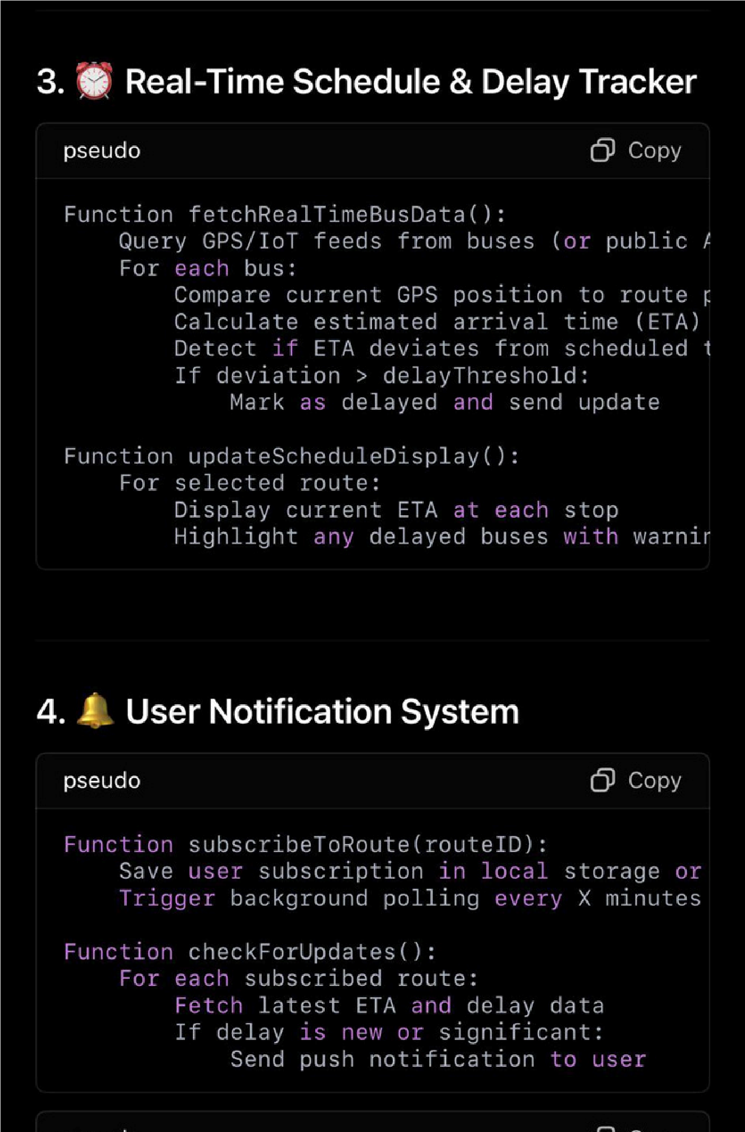
MoveTe App
APP
LAUNCH
Cargar rutas de
buses, horarios y
GPS del cliente
¿Se
obtuvo la
ubicacion
del
cliente?
Pedirle al cliente
para acceder a su
ubicacion
NO
Cargar la parada
de bus mas
cercana y los
buses proximos
SI
END
¿Seleccionar
ruta manual?
NO
SI
Si la direccion
puesta por el
cliente es real
Mostrar detalles
de la ruta,
horario y
tiempo real de
los buses
Obtener una ruta
dependiendo de
la ubicacion del
cliente
Comparar ETA vs
horario
programado
¿Hay retrasos
significativos?
SI
NO
Mostrar detalles
de la ruta,
horario y
tiempo real de
los buses
Actualizar interfaz
con ETA y estado

